

实验4

实验名称Transformation变换

姓 名：雷昱

学 号：22920202204666

学 院：信息学院

专 业：软件工程

年 级：2020级

二〇二二年 **4** 月 **20** 日

**Task1. 自行实现旋转和平移函数，代替OpenGL函数，请严格按照以下要求实现：**

1. 创建空工程，配置freeglut库（之前已经教会大家）
2. 配置eigen库（eigen用于矩阵和向量的计算）。做法是：将eigen库解压，同时在刚才创建的工程中设置eigen库路径。右键点击工程->属性->C/C++ 常规 -> 将eigen所在目录填到“附加包含目录”这一栏。

**注意：上述路径是我的路径，请根据自己的解压位置填写路径。**

1. 将本次实验给大家的两个代码文件加入工程中，它们是exp4.cpp和MyTransform.hpp。如果#inclde<Eigen/Core>无报错，如下图所示，则Eigen库部署成功。在本次实验过程中，除非特别说明，**不允许**改动exp4.cpp的内容（也不必关心具体代码）。
2. 不做任何更改，如果配置正确，你应该能看到一个不动的彩色三角形。如图1
3. 在MyTransform.hpp中，请自行阅读并自己修改void Test()函数。此函数仅用于让你熟悉eigen中矩阵和向量的用法，你可以自己随意尝试。我们提供了矩阵、向量设置和乘法的基本代码，其他更多函数可参考eigen官方文档。

<http://eigen.tuxfamily.org/dox/group__QuickRefPage.html>

1. 完成MyTransform.hpp中如下函数：

myRotateX, myRotateY, myRotateZ, myTranslate

分别对应绕X/Y/Z轴旋转函数，以及平移函数。要求仅在代码中提示的地方填入/修改代码，其余地方均不许改动！

不许引入任何头文件，不得改动函数原型。程序正确结果应该是一个旋转的三角形**动画**。

1. 完成绕任意轴旋转函数

完成MyTransform.hpp的myRotate函数。

完成这个任务时，将exp4.cpp中48、49、50行注释掉，取消第51行注释。如图表2.

 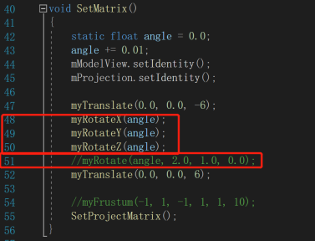

图表 1 图表 2

实验步骤如下：

1. myRotateX函数实现

①在三维空间中绕x轴旋转，点的x坐标不变；等价于在x=常数的平面上进行二维旋转

x’ = x

y’ = y cos q - z sin q

z’ = y sin q + z cos q

②旋转矩阵所示

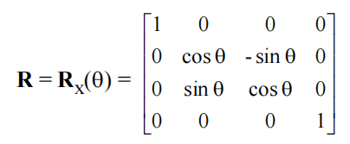

③代码实现

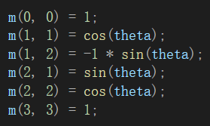

1. myRotateY函数实现

①在三维空间中绕y轴旋转，点的y坐标不变；等价于在y=常数的平面上进行二维旋转

x’ = x cos q + z sin q

y’ = y

z’ = -x sin q + z cos q

②旋转矩阵所示

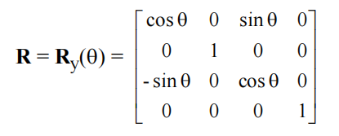

③代码实现

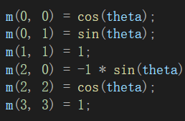

1. myRotateZ函数实现

①在三维空间中绕z轴旋转，点的z坐标不变；等价于在z=常数的平面上进行二维旋转

x’ = x cos q –y sin q

y’ = x sin q + y cos q

z’ = z

②旋转矩阵所示

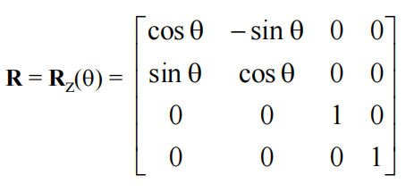

③代码实现

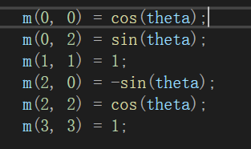

1. myTranslate函数实现

①平移XYZ

x’= x + dx

y’= y + dy

z’= z + dz

②平移矩阵所示

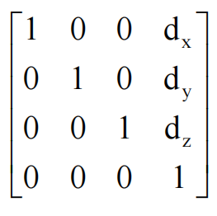

③代码实现

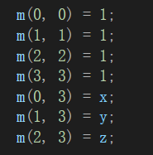

1. myRotate函数实现

①先进行向量归一化

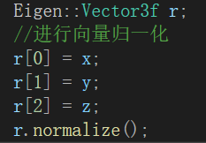

②方法

不动点：立方体中心p0

旋转轴方向向量： r = p2 - p1

T(-p0)平移不动点到原 点

先经过两次旋转使旋转轴r与z轴对齐，然后绕z轴旋转角度q

③公式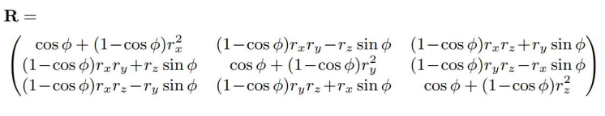

④齐次化并用代码实现

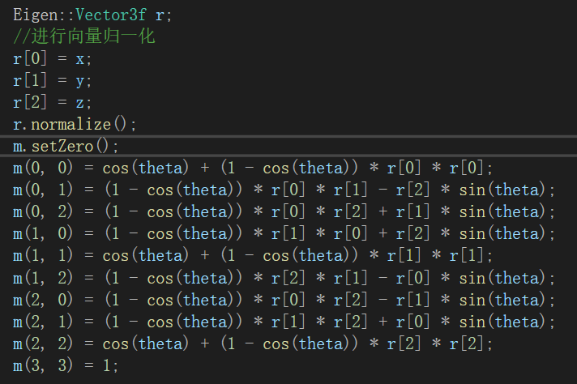

1. 结果展示

